Дети от 7 до 9 лет
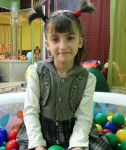 | Асият, 01.05.2009 г.р.  Внешность: цвет глаз – карие, цвет волос -русые Возможные формы устройства: опека, попечительство  Особенности характера: общительная
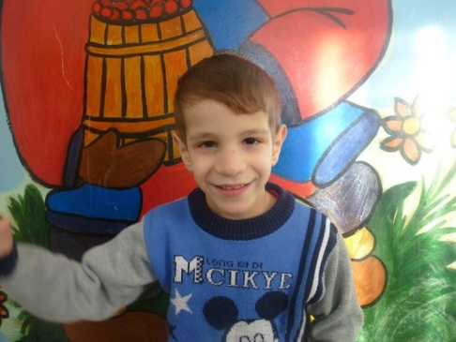 | Динур, 25.08.2009 г.р.  Внешность: цвет глаз – черные, цвет волос – черные  Возможные формы устройства: усыновление (удочерение), опека, приемная семья  Особенности характера: подвижный, впечатлительный
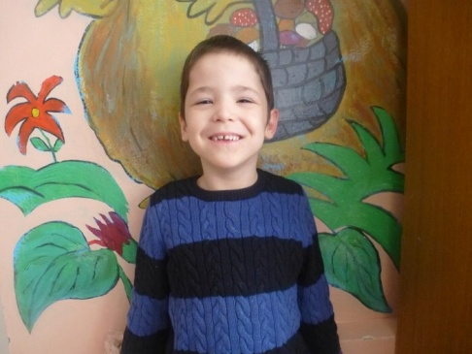 | Дмитрий, 21.05.2009 г.р.  Внешность: цвет глаз – серые, цвет волос – темно-русые  Возможные формы устройства: усыновление (удочерение), опека, приемная семья  Особенности характера: энергичный, веселый, дружелюбный
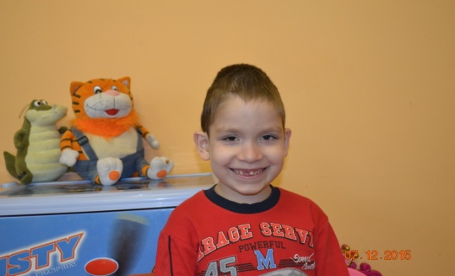 | Эльдар, 25.01.2009 г.р.  Внешность: цвет глаз – серые, цвет волос – русые  Возможные формы устройства: усыновление (удочерение), опека, приемная семья  Особенности характера: жизнерадостный, активный
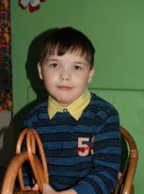 | Богдан, 05.11.2009 г.р.  Внешность: цвет глаз – зеленые, цвет волос – светло-русые  Возможные формы устройства: усыновление (удочерение), опека, приемная семья  Особенности характера: дружелюбный, общительный
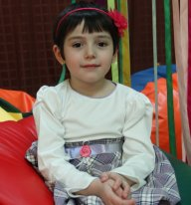 | Фатима, 24.07.2009 г.р.  Внешность: цвет глаз – карие, цвет волос – темные  Возможные формы устройства: усыновление (удочерение), опека, приемная семья  Особенности характера: дружелюбная, активная

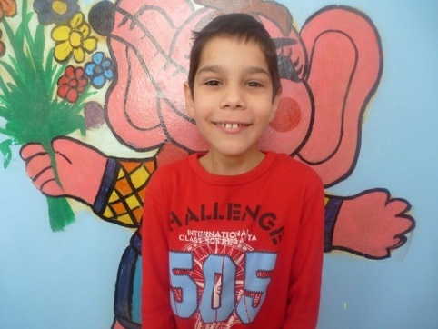 | Николай, 31.03.2008 г.р.  Внешность: цвет глаз – карие, цвет волос – темные Возможные формы устройства: опека, приемная семья  Особенности характера: активный, добрый

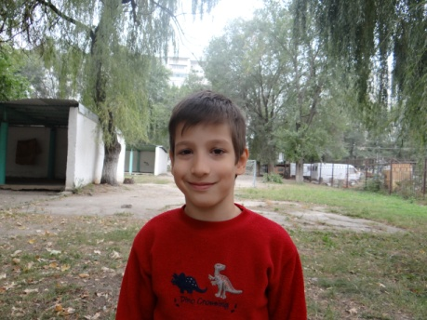 | Владимир, 10.04.2008 г.р.  Внешность: цвет глаз – карие, цвет волос – темно-русые  Возможные формы устройства: опека, приемная семья  Особенности характера: дружелюбный, общительный
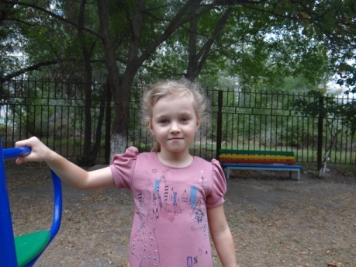 | Ольга, 13.11.2008 г.р.  Внешность: цвет глаз - голубые, цвет волос - рыжие  Возможные формы устройства: усыновление; опека, приемная семья  Особенности характера: общительная

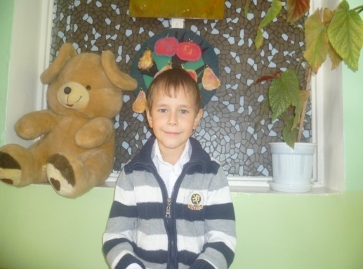 | Максим, 21.01.2007 г.р.  Внешность: цвет глаз - серые, цвет волос - светлые  Возможные формы устройства: усыновление; опека, приемная семья  Особенности характера: подвижный, веселый
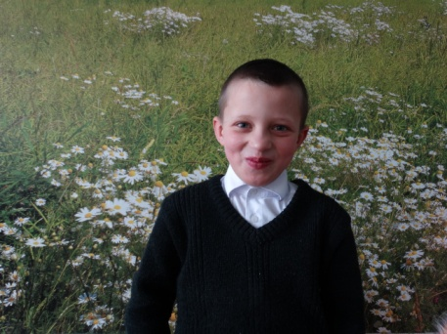 | Сергей, 24.10.2007 г.р.  Внешность: цвет глаз - голубые, цвет волос –темно-русый  Возможные формы устройства: усыновление; опека, приемная семья  Особенности характера: общительный, веселый
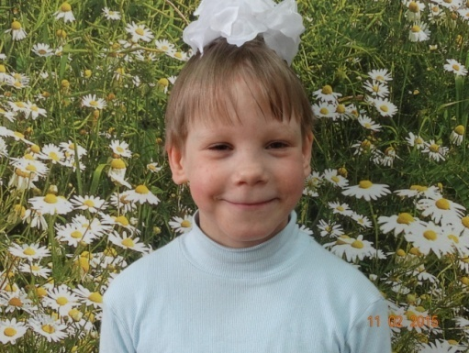 | Светлана, 29.07.2007 г.р.  Внешность: цвет глаз – голубые, цвет волос – светлые  Возможные формы устройства: усыновление (удочерение), опека, приемная семья  Особенности характера: доброжелательная, веселая, исполнительная
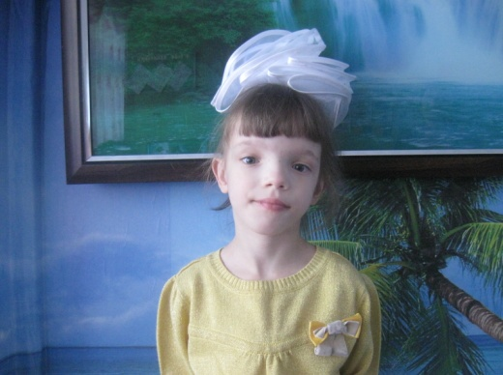 | Кристина, 06.11.2007 г.р.  Внешность: цвет глаз – серые, цвет волос–светло-русые  Возможные формы устройства: усыновление (удочерение),  опека, приемная семья  Особенности характера: застенчивая, скромная
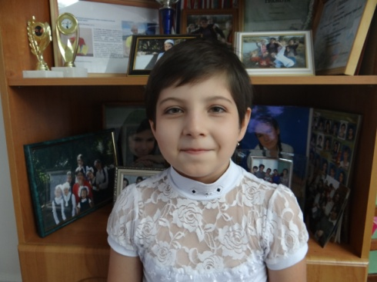 | Мекке, 04.05.2007 г.р.  Внешность: цвет глаз – карие, цвет волос - русый Возможные формы устройства: усыновление (удочерение), опека, приемная семья  Особенности характера: общительная, спокойная

